SS-163型温度警报器安装使用说明书

一.概述
SS-163为环境温度告警探测设备，适用于安装在机房、车库、仓库、地下室等场所，当环境温度超过70°C，SS-163温度警报器发出声光告警,并同时向采集器输出告警信号，通过SS-163能够准确地检测到温度超限，为火灾预防和早期发现提供帮助。
二.特点
本报警器采用进口优质半导体热敏传感器及微处理单片机模糊控制技术与先进的信号处理技术，提高了传感器的可靠性、稳定性和一致性。结构新颖、外形美观、性能稳定可靠、抗潮湿性强。
三.技术指标
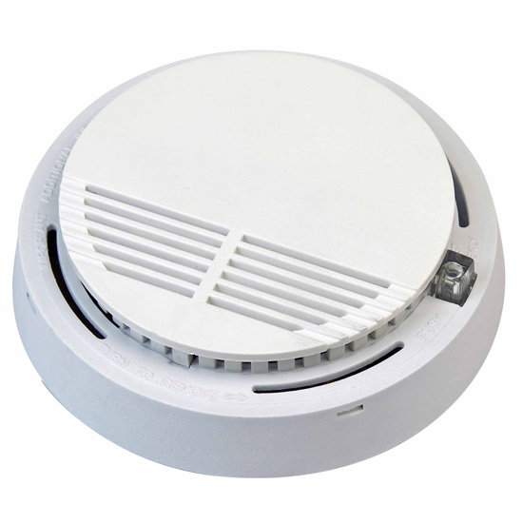
● 电 源：+24VDC±10%
工作电流：静态电流<25mA，报警工作电流<80mA；
输出形式：干接点，阻抗<50Ω；
告警温度：70°C(可订制100°C以下温度)；
灵 敏 度：符合UL标准；
工作环境：-5°C～90°C；10～90%无冷凝；
安装高度：距离地面高度< 4米
蜂鸣器声量强度：3米处为85分贝。
图1 产品图
重 量：100g。

四.接线端子示意图

图2 接线图

五.自检及工作程序
● 本探测器加电后就处于工作状态，在工作状态绿色发光二极管常亮，当探测到环境温度超过70°C时，本探测器即发出清楚的脉动声光警讯，并同时输出干接点信号供采集器识别；
当温度恢复正常，探测器脉动声光警讯停止。输出供采集器识别的干接点信号有常开或常闭输出，可以通过跳线设置，默认状态为常闭。
按下测试按钮并且保持3秒钟以上，温度警报器会发出清脆响亮的脉动报警讯号，同时红色发光二极管点亮。
六.安装
1.用螺钉固定固定座,将温度警报器分线色连接后旋在固定座上；
2.房间内每25～40平方米安装一个,重要设备上方0.5～2.5米安装温度警报器；
3.按图2正确的接线：
4.安装完毕，检查无误后，轻轻按下测试按钮一下，检查报警器是否正常工作。
七.安装维护注意事项
1.不可安装于长期高温、高湿度的地方，否则会影响灵敏度;
2.为了保持传感器工作效率良好，每隔6个月需清洁传感器，先把电源关掉，用软毛刷轻扫灰尘便可，再把电源启动并测试。
3.本产品必须按照说明书的要求定期维护；
4.每半年测试一次，发现失效必须尽快维修或更换。

八.配件
随包装有说明书一份、SS-163温度警报器一个、固定座一个、安装螺钉2粒。

深圳市柏特瑞电子有限公司
地址：深圳市福田区园岭街道上林社区八卦四路10号中浩大厦1001
邮编：518029
公司网址：www.btr.cn
客户服务热线：4006 010 983
E-mail：13600199762@139.com
资料版本：V2.0 修改时间：2014年3月18日 归档时间：2014-3-20
版权所有，保留一切权利。为满足市场需求不断创新改进，本产品说明书内容如有改动，恕不另行通知。

